４月２４日（金）、本校のＰＴＡ役員会が開催されました。新しく１年生の保護者も役員としてお迎えし、フレッシュな新体制となり、本年度のＰＴＡ組織が本格的に始動しました。５月９日（土）には本校にてＰＴＡ総会が開催されます。公開授業も予定されており、授業中の活き活きとした生徒の様子を知る絶好の機会です。本校の多彩な活動を知っていただく良い機会でもあり、当日は多くの保護者の来訪が予定されています。

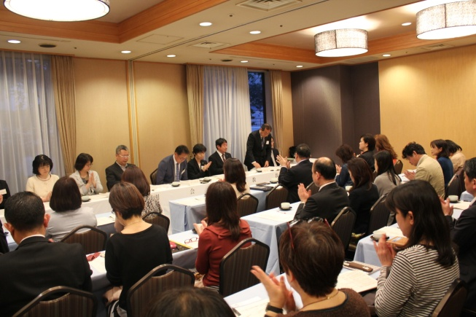
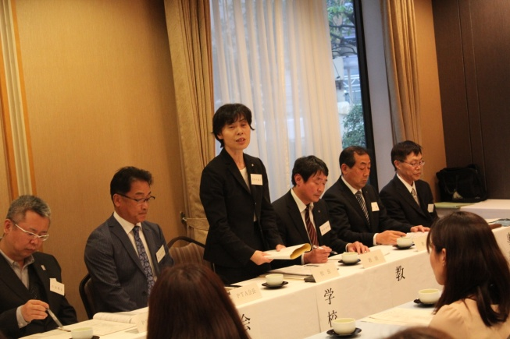

学校長挨拶 部屋いっぱいの白熱した役員会

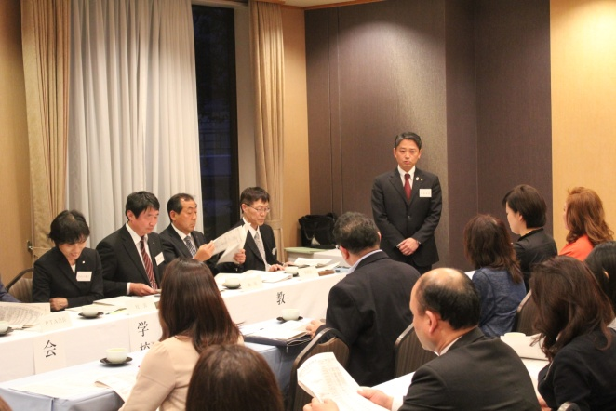
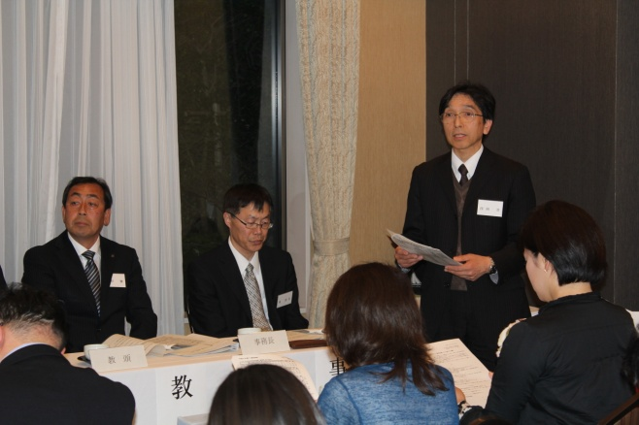

学校からの報告（進路指導） 学校からの報告（生徒指導）

